**Аппликация “Дымковская лошадка”**

**во второй младшей группе.**

**Цели:** - Продолжить знакомство с народными дымковскими игрушками.

- Создание аппликации по мотивам дымковской росписи.  
**Задачи:**

Образовательные задачи:

- упражнять в наклеивании кружочков разных размеров, аккуратно работать с клеем;

- учить составлять аппликацию из простейших элементов дымковской росписи;

Развивающие:

развивать творчество, чувство цвета, эстетические чувства, моторику руки, умение внимательно слушать воспитателя и отвечать на вопросы.

Воспитывающие:

воспитывать желание рассматривать народные игрушки.

Материалы и оборудование:

дымковские игрушки, посылка, письмо, картон с шаблоном игрушки - лошадки, заготовки элементов из цветной бумаги дымковской росписи, клей ПВА , кисточка для клея, салфетка, пластиковая подставка для выполнения аппликаций (на каждого ребенка).

**Воспитатель.** Дети, я хочу пригласить вас сегодня на прогулку, но сначала давайте поздороваемся друг с другом. (Звучит музыка. Музыкальная игра «Здравствуйте ладошки» Ляйля Хисматуллина

- Здравствуйте, ладошки! Хлоп, хлоп, хлоп. (хлопают в ладоши) .

- Здравствуйте, ножки! Топ, топ, топ. (топают ножками) .

- Здравствуйте, щечки плюх, плюх

пухленькие щечки плюх, плюх.

- Здравствуйте, губки .

- Здравствуйте, зубки.

- Здравствуй, мой носик! Пик, пик, пик, (гладят кончик носа) .

- Здравствуйте, малышки! Всем привет! (протягивают руки вперед) .

Здравствуйте всем!

(Воспитатель обращает внимание на посылку) .

Ребята, посмотрите, нам пришла посылка, а что же в ней - давайте посмотрим.

Дети находят дымковские игрушки.

**Воспитатель:** Ребята, а вы знаете как они называются?

**Дети:** Дымковские игрушки.

**Воспитатель:** Да, эти игрушки называются дымковскими. Их делают мастера из Дымковской слободы.

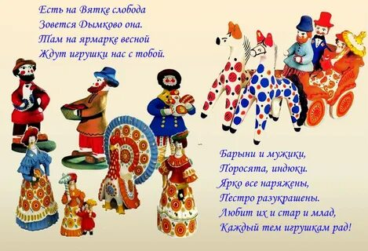

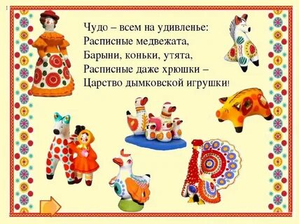

- Ой, а в посылке еще письмо.

**(Воспитатель читает письмо):**

- Здравствуйте ребята! Мои друзья лошадки гуляли под дождем, и все красивые узоры смыло водой. И теперь они стали грустными, потому что они уже не нарядные, а просто белые. Сможете ли вы помочь моим друзьям?

**Воспитатель:** Ребята, а вы хотите стать дымковскими мастерами? Помочь мастерам?

**Дети:** Да

**Воспитатель:** Тогда мы отправимся с вами в страну мастеров, в село Дымково.

А поедем мы с веселыми путешественниками. Звучит музыка «Веселые путешественники» Едут с движениями.

**Воспитатель:**

Дым идет из труб столбом,

Словно в дымке все кругом,

Голубые дали….

В село Дымково мы с вами попали! (Демонстрация иллюстраций)

**Воспитатель:** Какими красками украшен конь? (синей, красной, черной).

А другими красками можно украсить коня (да, можно).

**Воспитатель:** Да, дымковские мастера использовали яркие краски: синие, желтые, красные, зеленые.

**Воспитатель:** А, сейчас приступаем к работе.

Тогда рассаживайтесь за столы и давайте попробуем украсить фигурки красивым дымковским узором. Мы превратимся в настоящих мастеров.

Самостоятельная работа детей. Негромко звучит русская народная музыка. Дети работают самостоятельно. В ходе работы, воспитатель напоминает правила работы с клеем, выполнении аппликации, закрепляет название геометрических фигур, цветов, элементов дымковской росписи, проводит индивидуальную работу, напоминает технические приемы наклеивания.

**Воспитатель:** Какие замечательные, красивые лошадки у нас получились. Яркие, нарядные, красивые.



